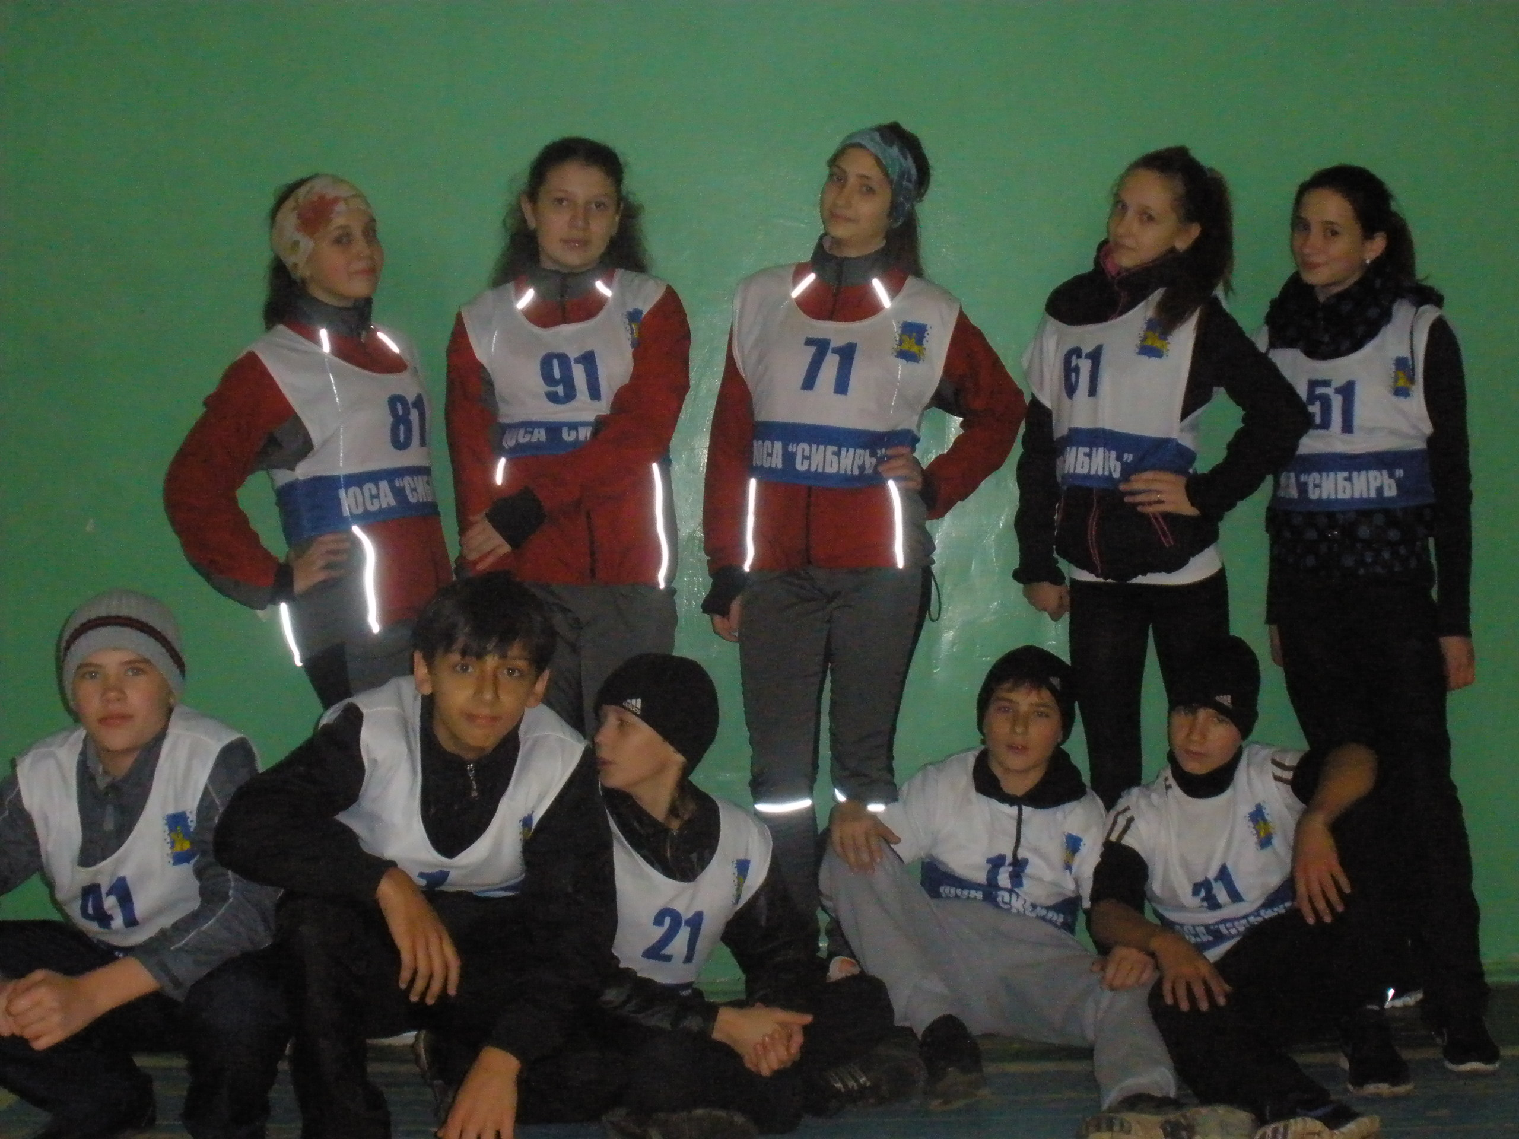
Э

Сборная школы: учащиеся 7а на районных соревнованиях по ОФП
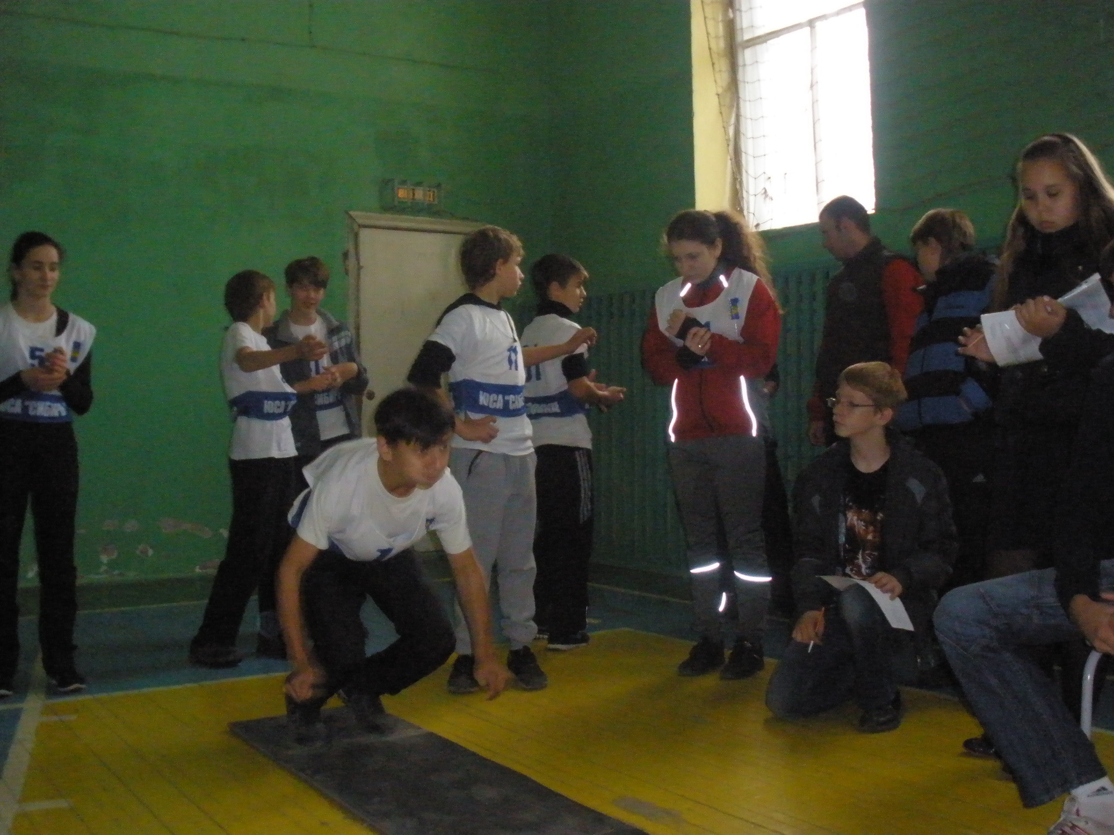

В секторе по прыжкам в длину с места.

ПОЗДРАВЛЯЕМ !
21.10.2011г. на стадионе ДЮСШ проходили районные соревнования среди учащихся 7-х классов по ОФП. Сборную нашей школы представлял 7а класс:

1. Кобенко Никита 7а - I место
2.Вайспекер Альберт 7а
3. Воронович Иван 7а
4. Абрамов Андрей 7а
5. Уланов Никита 7а
6.Романова Анастасия 7а
7. Рыженко Лидия 7а
8.Шумкова Алина 7а
9.Ефремова Дарья 7а
10. Желткевич Виктория 7а – II место

Соревнования проходили очень интересно и в упорной борьбе. Результаты подводились по сумме набранных баллов по видам: бег 30м, челночный бег, кросс 1000м, прыжок в длину с места, пресс за 30 сек., упражнения на гибкость, подтягивание и отжимание.

В общем итоге наша школа завоевала I место.

Поздравляем ребят с победами и желаем дальнейших успехов в спорте!

